Seconde 9 - S.V.T. Contrôle n° 2 – Mardi 13 octobre 2009
Durée 30 minutes
Question | Critères d’évaluation | Auto évaluation
En utilisant vos connaissances pour exploiter le document proposé montrez :  - que la Terre émet autant d’énergie qu’elle n’en reçoit (9 points);  - en quoi consiste l’effet de serre (causes et conséquences) et quel est sont intérêt (11 pts). | Dans la réponse à la question tenir compte :  - des valeurs fournies par le document. ;  - de l’origine solaire du rayonnement ;  - de la nature des rayonnements (visible,infra-rouge, ultra-violet). | 17-20 | 13-16 | 9-12 | 5-8 | 0-4

DOCUMENT
Bilan radiatif de la planète Terre
Flux d’énergie exprimé en Watts/ m²
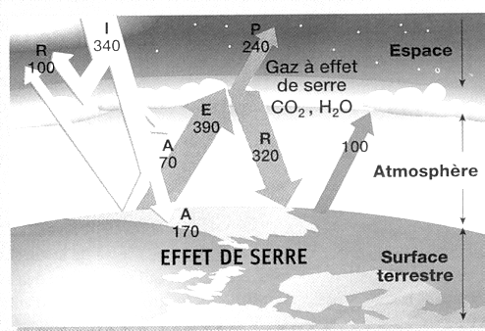

Document Hatier p. 35

Éléments de correction

Bilan énergétique
   énergie incidente = 340 W/m², rayonnement visible
   énergie réfléchie = 100 W/m² (énergie lumineuse réfléchie par les nuages et le sol, notion d’albédo)
   énergie reçue (disponible) = énergie incidente - énergie réfléchie = 340 - 100 = 240 W/m²
   énergie émise (dissipée) dans l’espace = 240 W/m²
   On a donc : énergie reçue = énergie émise = 240 W/m²
   Rédaction et raisonnement
Effet de serre
   CO₂ et H₂O (vapeur) transparents au rayonnement visible
   Le sol absorbe 170 W/m² (rayonnement visible), il chauffe, et réémet des IR thermiques (390 W/m²)
   L’atmosphère reçoit donc 70 (visible) + 390 (IR) + 100 (IR) = 560 W/m²
   CO₂ et H₂O (vapeur) absorbent les IR, chauffent et réémettent des IR thermiques dans toutes les directions
   240 W/m² vers l’espace (cf. bilan énergétique)
   320 W/m² ver le sol = effet de serre Le sol reçoit davantage d’É par effet de serre que par rayonnement solaire
    L’effet de serre permet une température terrestre moyenne de + 15°C (- 18°C sans effet de serre)

